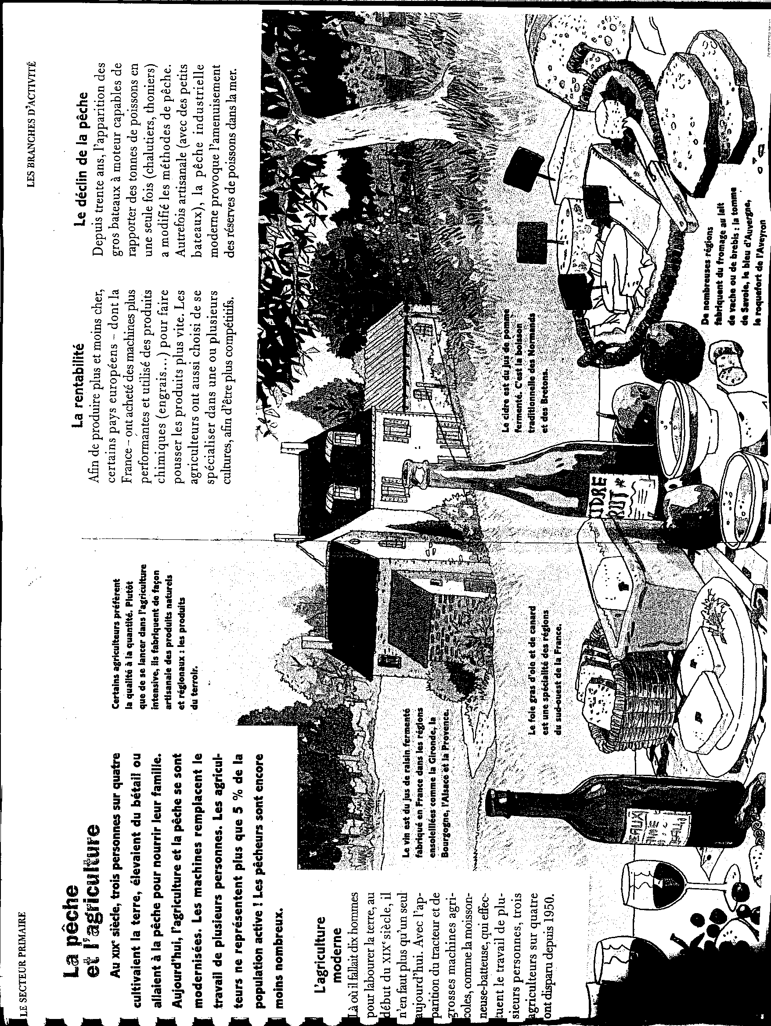

# La pêche et l’agriculture

Vrai ou faux

1. 5% de la population sont agriculteurs.
2. Au 19eme siècle il y avait plus d’hommes pour labourer la terre.
3. Six agriculteurs sur dix ont disparu depuis 1950 .
4. Les agriculteurs ont choisi de se spécialiser dans une ou plusieurs cultures afin d’être moins compétitifs.
5. Le vin est fabriqué en France dans les régions ensoleillées comme la Provence.
6. Le cidre c’est le jus de pomme fermenté
7. Les produits du terroir sont les produits régionaux
8. Aujourd’hui il y a beaucoup de machines parce que les fermiers veulent produire plus .
9. Il y a plus de pêcheurs qu’agriculteurs en France
10. Les fromages sont fabriqué au lait de vache ou de brebis.

La Pêche et L’Agriculture

Trouve les phrases françaises dans le texte :

1. Machines are going the work of several people
2. Three out of four farmers have disappeared since 1950
3. Some farmers prefer quality over quantity
4. Wine is the “juice” of fermented grapes
5. Liver pâté is a speciality of the south-west
6. Numerous regions manufacture cheese
7. Some European countries , such as France, have used chemical products (fertilizers)
8. ….to make their produce grow more quickly

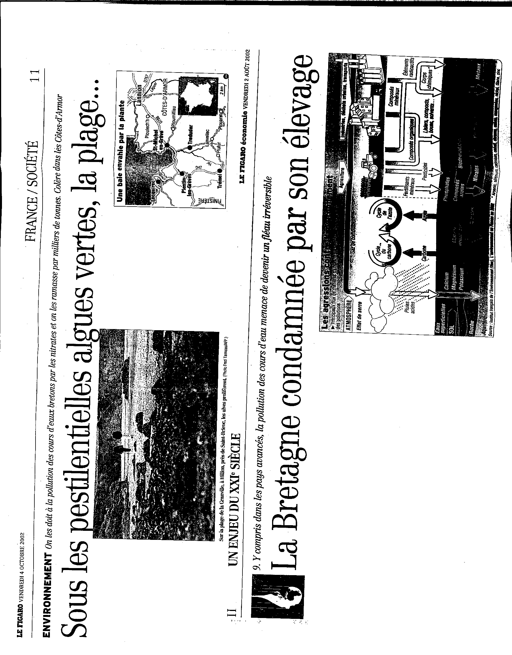Le mystère des algues vertes

**La viande –c’est delicieux**

**j0215902**

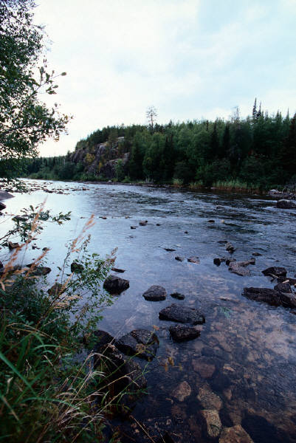**L’engrais entre dans l’eau.**

**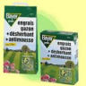**

**Il y a beaucoup de nitrates et de phosphates dans l’eau**

MCj00905010000[1]** NO³ (PO4)²**

**Les fermiers ont plus d’argent**

**j0186114**

**On peut faire pousser les produits plus vite**

**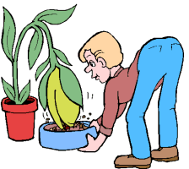**

# Les lisiers entrent dans l’eau

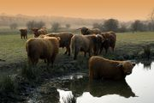**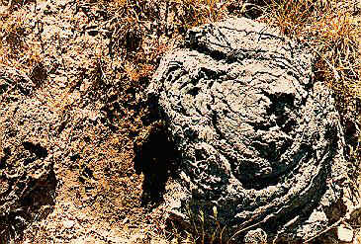**

**On peut produire plus**

**j0233312**

****

**En Bretagne à cause des engrais avec les nitrates et les phosphates c’est dangereux pour la vie des rivières et des côtes.**

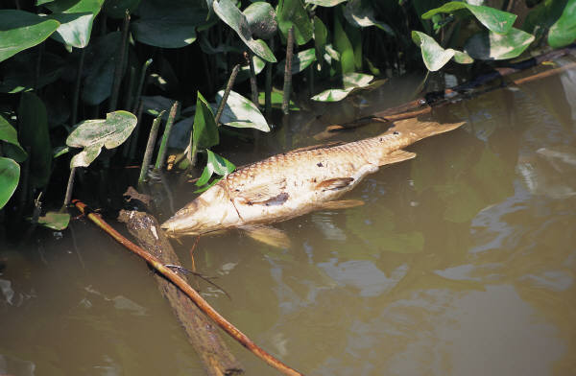MCj01326050000[1]



**Il y a beaucoup de pollution.**

**j0199271**

**Il y a des algues vertes**

**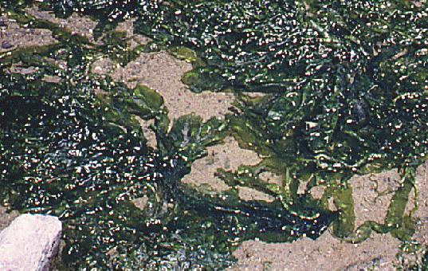**

**Avec les nitrates et les phosphates on peut faire pousser les algues vertes.**

**MCj00905010000[1] NO³ (PO4)² **

**Les nitrates et les phosphates – c’est bien pour les moules.**

**MCj00905010000[1] NO³ (PO4)² j0215774**

**Il y a beaucoup d’engrais**

****

**Il y a plus de cochons et plus de vaches**

j0221853**j0216866**

**Il y a plus de fumiers et plus de lisiers**

****

**On doit nettoyer l’eau**

**j0312020**

**Les produits sont moins chers.**

**j0343939**

**Il y a plus de pesticides**

j0197385MCAN03348_0000[1]

**Il y a plus d’ herbicides**

**j0215662**

**À cause des machines il y a moins de travail**

****

**j0336735j0336735j0336735j0336735j0336735j0336735j0336735**

**Avec les herbicides on peut tuer les mauvaises herbes**



MCj01231430000[1]

**Avec les pesticides on peut tuer les insectes**

j0336479j0197570

**Les pesticides s’accumulent le long des chaînes alimentaires**

**MCBD07816_0000[1] j0234011 une feuille**

**MCBD07816_0000[1] MCBD07816_0000[1]j0197570 l’insecte mange beaucoup de feuilles**

**MCBD07816_0000[1]MCBD07816_0000[1]MCBD07816_0000[1] j0239597**

**l’oiseau mange beaucoup d’insectes**

**MCBD07816_0000[1]MCBD07816_0000[1]MCBD07816_0000[1]MCBD07816_0000[1] MCj01094070000[1]**

**le faucon mange beaucoup d’oiseaux :**

**S’il y a moins d’haies il y aura moins de sol.**

j0150062

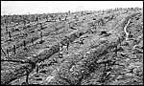

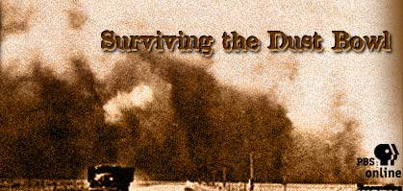

L’agriculture :les arguments pour et contre l’agriculture intensive .

Tu es un fermier intensif. Tu utilises des machines, des produits chimiques, des engrais, les pesticides. Tu as un élevage intensif avec beaucoup de porcs . Tu as beaucoup de lisiers.

Tu es un fermier biologique. Tu ne peux pas utiliser de produits chimiques . Tu utilises la paille avec tes porcs.

pe03752_WILF Tu dois écrire deux lettres au journal. Une lettre écrit par le fermier intensif et l’autre par le fermier biologique.

Niveau 4 Tu peux écrire deux lettres. Tu peux indiquer les attitudes différents .Tu peux décrire les arguments pour et contre l’agriculture intensive.

Niveau 5 Tu peux écrire deux lettres. Tu peux indiquer les attitudes différents .Tu peux décrire les arguments pour et contre l’agriculture intensive. Tu peux écrire des explications pour les différences.

Niveau 6 Tu peux écrire deux lettres. Tu peux indiquer les attitudes différents .Tu peux décrire les arguments pour et contre l’agriculture intensive **en détail**. Tu peux écrire des explications pour les différences.

Niveau 7 Tu peux écrire deux lettres. Tu peux indiquer les attitudes différents .Tu peux décrire les arguments pour et contre l’agriculture intensive en détail. Tu peux écrire des explications pour les différences .**Tu as beaucoup d’éléments. Tu as utilisé l’Internet ou des livres.**

**Qui a dit ces phrases ? Le fermier biologique ou le fermier intensif**

**Il y a moins d’haies.**

**Il y a moins d’oiseaux**

**Il y a moins de fleurs sauvages**

**Il y a moins de travailleurs**

**Il y a plus d’engrais.**

**Les engrais entre dans l’eau.**

**Il y a beaucoup de nitrates et de phosphates dans l’eau**

**Les fermiers ont plus d’argent**

**Les fermiers peuvent faire pousser les produits plus vite**

# Les lisiers entre dans l’eau

**Les fermiers peuvent produire plus**

**Les produits sont moins chers.**

Il y a plus de pesticides

Il y a plus d’ herbicides

Il y a des algues vertes

Les machines remplacent le travail de plusiers personnes

Il y a beaucoup de pollution.

La viande a bon goût

On peut nettoyer l’eau

Les herbicides peuvent tuer les mauvaises herbes

Les pesticides peuvent tuer les insectes

Les pesticides s’accumulent le long des chaînes alimentaires

En Bretagne les concentrations de nitrates et de phosphates dues aux engrais menacent la vie des rivières et des côtes.

S’ il y a moins de haies il y aura moins de sol.

Les nitrates et les phosphates peuvent faire pousser les algues vertes.

©

 

 

